MỤC LỤC

**Nội dung : Trang**

Mục lục 1

I. Phần mở đầu 2

1. Lý do chọn đề tài 2

2. Mục tiêu, nhiệm vụ của đề tài 3

3. Đối tượng nghiên cứu 4

4. Giới hạn phạm vi nghiên cứu 4

5. Phương pháp nghiên cứu 4

II. Phần nội dung 6

1. Cơ sở lý luận 6

2. Thực trạng vấn đề nghiên cứu 7

3. Nội dung và hình thức của giải pháp, biện pháp 10

1. Mục tiêu của giải pháp 10
2. Nội dung và cách thức thực hiện giải pháp 11
3. Mối quan hệ giữa các giải pháp, biện pháp 19
4. Kết quả khảo nghiệm giá trị khoa học 19

III. Phần kết luận 22

1. Kết luận 22

2. Kiến nghị 25

Phần đánh giá 26

Tài liệu tham khảo 27

**I. Phần mở đầu**

**1. Lí do chọn đề tài**

Nói đến môi trường chúng ta nghĩ ngay đến đất đai, tài nguyên, thiên nhiên, động vật, thực vật...Là những yếu tố có tác động ảnh hưởng trực tiếp hoặc gián tiếp đến sức khỏe, đời sống của con người. Trong thực tế khí hậu ngày càng khắc nghiệt và khó dự báo hơn trước. Sự suy thoái đất, nước, suy giảm nguồn tài nguyên, ô nhiễm môi trường xảy ra càng nhiều đó là vấn đề rất nóng hiện nay, trong đó nạn chặt phá rừng từ con người cũng là một nguyên nhân đáng báo động.

Thiên nhiên ban tặng cho ta nhiều thứ nhưng con người đã tác động quá nhiều đến môi trường, khai thác tài nguyên cạn kiệt, xuất hiện nhiều căn bệnh lạ...Vấn đề đặt ra là bảo vệ môi trường chính là bảo vệ sự sống của chúng ta.

Môi trường đang bị ô nhiễm ngày càng nghiêm trọng, để khắc phục hậu quả cần phải mất nhiều thời gian và công sức, tiền của. Chính vì lẽ đó, bảo vệ môi trường cần phải bắt đầu bằng việc giáo dục ý thức, nhận thức về môi trường nhất là lứa tuổi học sinh trong đó học sinh Tiểu học cần được chú trọng.

Môi trường nói theo nghĩa hẹp chỉ bao gồm nhân tố tự nhiên và xã hội trực tiếp liên quan đến chất lượng cuộc sống con người. Ví dụ như môi trường học tập của học sinh gồm nhà trường và thầy cô, bạn bè, sân chơi, lớp học...

Môi trường học đường lâu nay đang có sự ô nhiễm mà đối tượng gây ô nhiễm môi trường học đường không ai khác chính là các em học sinh. Chính các em đã và đang thể hiện việc ý thức chưa cao trong việc giữ gìn vệ sinh trường lớp. Không khó để bắt gặp nhiều bạn học sinh vứt giấy, giấy loại sau khi học môn Thủ công trong lớp học hoặc việc sử dụng nước uống, rửa tay một cách lãng phí, chưa có ý thức giữ gìn nhà ở, vệ sinh chung...

Duy trì thực hiện chỉ thị 40/ 2008 của Bộ Giáo dục và đào tạo ngày 22 tháng 7 năm 2008 về việc phát động phong trào xây dựng “ Trường học thân thiện, học sinh tích cực”. Trường Tiểu học Nguyễn Trãi vẫn đã và đang nỗ lực từng ngày trong phong trào này.

Vậy hiểu ngôi trường thân thiện là một ngôi trường có môi trường trong sáng lành mạnh, trong đó mọi thành viên luôn biết bảo vệ môi trường nói chung, xây dựng trường học xanh, sạch, đẹp nói riêng nhằm tạo môi trường học tập, vui chơi an toàn đối với học sinh.

Xã hội ngày càng phát triển trên nhiều lĩnh vực của đời sống xã hội, những mặt trái của cơ chế thị trường cũng bị ảnh hưởng đến ý thức, phong tục, lối sống của con người trong đó có thế hệ học sinh. Cùng với việc trang bị kiến thức cho học sinh thì các nhà trường cũng thường xuyên tăng cường công tác giáo dục bảo vệ môi trường vì bảo vệ môi trường là bảo vệ chính mình.

Thực tế cho thấy việc giáo dục ý thức bảo vệ môi trường cho học sinh Tiểu học là hết sức cần thiết và phải được tiến hành một cách thường xuyên và có hệ thống. Đây là lứa tuổi có sự tiếp nhận những giá trị xã hội đầu tiên để chuyển hóa thành những kinh nghiệm của mình về kiến thức, những kĩ năng sống và cả phong cách sống.

Trong những năm qua, trường Tiểu học Nguyễn Trãi, thị trấn Quảng Phú, huyện Cư M'gar, tỉnh Đắk Lắk vẫn còn một số học sinh chưa thực hiện nghiêm việc bảo vệ môi trường, nhiều gia đình học sinh chưa thực sự quan tâm đến việc học của con em mình, chưa chú trọng việc giáo dục kỹ năng sống cho các em từ những việc nhỏ nhất.

Nhận thức được tầm quan trọng của giáo dục ý thức bảo vệ môi trường cho học sinh là vô cùng quan trọng của các nhà quản lý giáo dục. Tôi luôn trăn trở tìm ra nhiều cách làm, nhiều giải pháp để làm sao cho học sinh thực hiện tốt vấn đề trên. Tôi đã mạnh dạn chọn ra đề tài *“ Một số giải pháp nâng cao chất lượng quản lý, chỉ đạo, phối hợp giáo dục học sinh bảo vệ môi trường ở trường Tiếu học Nguyễn Trãi, huyện Cư Mgar, tỉnh Đắk Lắk”* để làm sáng kiến cho bản thân trong năm học này.

**2. Mục tiêu, nhiệm vụ của đề tàì**

Trên cơ sở lý luận và thực tiễn về đánh giá nề nếp giáo dục học sinh bảo vệ môi trường, đề xuất một số giải pháp nhằm nâng cao chất lượng quản lý, chỉ đạo, phối hợp giáo dục học sinh bảo vệ môi trường ở trường tôi công tác. Từ đó góp phần nâng cao chất lượng dạy học và giáo dục toàn diện cho học sinh.

Nghiên cứu thực trạng công tác quản lý chỉ đạo, phối hợp giáo dục học sinh trong việc bảo vệ môi trường.

Tổng kết những vấn đề lý luận về công tác quản lý, chỉ đạo, phối hợp giáo dục học sinh bảo vệ trường Tiểu học nói chung và tường Tiểu học Nguyễn Trãi nói riêng.

Thống kê, tổng hợp những số liệu về kết quả việc bảo vệ môi trường của nhà trường cũng như làm nổi bật tình hình thực trạng môi trường của trường. Qua đó đánh giá được những thuận lợi và khó khăn của trường trong thời điểm hiện tại.

**3. Đối tượng nghiên cứu**

Đề tài đã được nghiên cứu bằng một số biện pháp quản lý, chỉ đạo, phối hợp giáo dục học sinh bảo vệ môi trường ở Trường Tiểu học Nguyễn Trãi, thị trấn Quảng Phú, huyện Cư M'gar, tỉnh Đắk Lắk áp dụng với toàn bộ học sinh của trường.

**4. Giới hạn của đề tài**

Đề tài giới hạn nghiên cứu trong phạm vi phù hợp với thực tế của trường. Do điều kiện và khả năng thời gian có hạn nên đề tài chỉ đi sâu nghiên cứu một số biện pháp quản lý, chỉ đạo, phối hợp giáo dục học sinh bảo vệ môi trường ở trường Tiểu học Nguyễn Trãi, thị trấn Quảng Phú, huyện Cư M'gar, tỉnh Đắk Lắk qua năm học 2021- 2022 trong khoảng thời gian các em được học trực tiếp và thu thập số liệu khi học sinh học gián tiếp đó là học trực tuyến.

**5. Phương pháp nghiên cứu**

Tôi sử dụng một số phương pháp đó là:

- Phương pháp thông kê.

- Phương pháp khảo sát.

- Phương pháp điều tra.

- Phương pháp so sánh.

- Phương pháp phân tích, tổng hợp

Đồng thời tôi còn sử dụng nhóm phương pháp nghiên cứu lý luận:

Đọc các tài liệu để nắm được cơ sở lí luận về nội dung giáo dục học sinh bảo vệ môi trường.

**II. Phần nội dung**

1. **Cơ sở lý luận**

Trong Luật giáo dục Việt Nam năm 2005, điều 2 chương 3 đã quy định như sau: Mục tiêu giáo dục là đạo tạo con người Việt Nam phát triển toàn diện, có đạo đức, trí thức, sức khỏe, thẩm mĩ và nghề nghiệp, trung thành với lý tưởng độc lập dận tộc và chủ nghĩa xã hội; hình thành và bồi dưỡng nhân cách, phẩm chất và năng lực của công dân, đáp ứng yêu cầu của sự nghiệp xây dựng và bảo vệ Tổ Quốc.

Nền giáo dục hiện nay đang được quan tâm hơn bao giờ hết, giáo dục quan tâm nhiều đến dạy “chữ”, dạy “người” đồng thời còn giáo dục tư tưởng, đạo đức, lối sống, lịch sử dân tộc, tư duy sáng tạo, kỹ năng thực hành, kỹ năng sống… Ngày nay khi xã hội ngày càng phát triển thì vấn đề môi trường lại ngày càng trở nên quan trọng hơn bởi vì nó ảnh hưởng trực tiếp tới cuộc sống và sức khỏe con người. Những hình ảnh về ô nhiễm môi trường càng ngày càng trầm trọng điều đó không thể không kể đến ảnh hưởng không nhỏ của con người. Chính vì thế chúng ta cùng ra sức chung tay góp phần vào bảo vệ môi trường, làm sao để có được một môi trường tốt nhất cho chính con người và sức khỏe của chúng ta.

Môi trường có tầm quan trọng đặc biệt đối với đời sống con người và sự phát triển kinh tế, văn hóa. Môi trường hiện tại đang có những thay đổi bất lợi cho con người, là những yếu tố mang tính chất tự nhiên như là không khí, đất, động vật, thực vật.Tình trạng môi trường thay đổi và ô nhiễm đã và đang diễn ra không những trong phạm vi mỗi quốc gia mà cả toàn cầu.

Ở Việt Nam, ô nhiễm môi trường đang là vấn đề nan giải trong đó có ô nhiễm môi trường không khí, nó là vấn đề bức xúc đối với môi trường đô thị, công nghiệp và các làng nghề. Ô nhiễm môi trường không khí có tác động xấu đối với sức khỏe con người như bệnh về đường hô hấp, phổi, dần dần gây ra bệnh ung thư. Đồng thời còn ảnh hưởng đến các hệ sinh thái và biến đổi khí hậu: hiệu ứng nhà kính, mưa a xít, giảm tầng ô zôn. Nạn ô nhiễm môi trường thường xảy ra nhiều hơn ở các thành phố lớn. Chưa bao giờ môi trường bị ô nhiễm nặng như bây giờ. Do đó việc giáo dục bảo vệ môi trường nói chung, bảo vệ thiên nhiên, tài nguyên đa dạng sinh học nói riêng, là vấn đề cần thiết, cấp bách và bắt buộc khi giảng dạy trong trường Phổ thông, đặc biệt giáo dục ở bậc Tiểu học thì đây là vấn đề hết sức cần thiết. Vì vậy giáo dục bảo vệ môi trường cho học sinh Tiểu học là việc làm có tác dụng rất lớn, mang tính sâu sắc và bền vững nhất, góp phần hình thành ở học sinh ý thức và đạo đức mới đối với môi trường để từ đó có thái độ và hành động đúng trong việc gìn giữ và bảo vệ môi trường.

Bản chất của giáo dục ý thức bảo vệ môi trường có thể hiểu là một quá trình tổ chức, hướng dẫn, kích thích hoạt động của con người để con người lĩnh hội được nội dung của các giá trị, hình thành nên thái độ và hành vi của cá nhân phù hợp với chuẩn mực. Từ đó có thái độ trân trọng, yêu quý, cố gắng lĩnh hội và thực hiện được các giá trị với chuẩn mực. Đồng thời còn giúp các em biết quan tâm đến vấn đề môi trường trong phạm vi phù hợp với trình độ nhận thức ở lứa tuổi của các em.

Có hành động thực tiễn thể hiện ở việc học tập, chiếm lĩnh những tri thức về bảo vệ môi trường, có ý thức, trách nhiệm với bản thân, gia đình và cộng đồng xã hội; đồng thời lên án hành vi làm hủy hoại môi trường. Giúp các em biết ý thức và có trách nhiệm bản thân về bảo vệ môi trường không chỉ ngày một, ngày hai mà phải là một quá trình dài lâu. Muốn làm được điều này cần có sự phối kết hợp chặt chẽ giữa nhà trường, gia đình và xã hội, trong đó nhà trường là trọng tâm. Nhà trường cần khéo léo tuyên truyền, vận động phụ huynh học sinh cùng vào cuộc để giáo dục các em từ những việc làm nhỏ nhất ở trường cũng như ở nhà.

1. **Thực trạng của vấn đề nghiên cứu**

Trường Tiểu học Nguyễn Trãi nằm trên vùng trung tâm thị trấn Quảng Phú, trường được thành lập vào tháng 8 năm 1995 với diện tích 7770 m2. Hiện nay, trường rất thuận tiện là chỉ có một điểm trường, không có phân hiệu. Năm học 2021- 2022 trường Tiểu học Tiểu học Nguyễn Trãi, thị trấn Quảng Phú, Cư M'gar, tỉnh Đắk Lắk có số lượng học sinh là: 723 em, nữ 357 em, dân tộc 31 em ( chiếm 4,2%), với 19 lớp.

*+ Thuận lợi:*

- Được sự quan tâm của các cấp đặc biệt là Phòng Giáo dục và đào tạo Cư Mgar, chính quyền địa phương thị trấn Quảng Phú, huyện Cư M'gar

- Trường Tiểu học Nguyễn Trãi nằm trên đường Hàm Nghi, khối 3 thị trấn Quảng Phú, huyện Cư M'gar, tỉnh Đăk Lăk.

- Trường đạt trường chuẩn Quốc gia mức độ I từ năm 2007.

- Toàn thể cán bộ công chức, viên chức có tư tưởng lập trường vững vàng, trẻ khỏe, đoàn kết, nhiệt tình, tận tụy với mọi công việc được giao.Với tổng số hiện tại 34 đồng chí trong đó có 2 cán bộ quản lý, 28 giáo viên trong đó: Đại học 16, Cao đẳng 11, trung cấp 1, 4 nhân viên.

- Giáo viên nhiệt tình luôn có tinh thần, trách nhiệm cao, yêu nghề mến trẻ.

- Ban giám hiệu có trình độ Đại học là 2/2 đồng chí, trong đó có 2/2 đồng chí đã qua lớp Trung cấp lý luận chính trị và lớp quản lý cấp phòng, có nhiều năm kinh nghiệm làm công tác quản lý, năng nổ nhiệt tình trong các phong trào. Luôn quan tâm và tạo mọi điều kiện để giáo viên học tập nâng cao năng lực chuyên môn cũng như đầu tư cơ sở vật chất, trang thiết bị trong dạy và học. Thường xuyên tổ chức các buổi hoạt động ngoài giờ, các câu lạc bộ, các cuộc thi nhằm nâng cao chất lượng mũi nhọn đồng thời cũng nhằm giúp các em hình thành kỹ năng sống vào thực tiễn.

- Trường có cảnh quan xanh, sạch đẹp nhờ ý thức bảo vệ môi trường của các em học sinh cũng như sự dạy dỗ chỉ bảo tận tình của các thầy cô.

- Trường tổ chức 100% dạy học 2 buổi/ ngày, dạy Tin học cho học sinh từ khối 3,4,5, đồng thời tổ chức dạy Tiếng Anh từ lớp 1 đến lớp 5 đạt 100%.

- Các cuộc thi của giáo viên và học sinh tham gia các cấp trong nhiều năm đều có giải cao như đạt cấp tỉnh ở tất cả các cuộc thi như: giáo viên giỏi.

*+ Khó khăn:*

- Trường hạng I nhưng vẫn thiếu một Phó hiệu trưởng, thiếu 2 giáo viên dạy Tiểu học và nhân viên thiết bị, văn thư.

- Một số ít giáo viên chưa thực sự chú trọng đến công tác giáo dục bảo vệ môi trường còn coi nhẹ vai trò của nội dung này.

- Một số kế hoạch của Ban giám hiệu đưa ra nhưng chưa tổ chức thực hiện được như kế hoạch tổ chức cuộc thi Bảo vệ môi trường do tình hình dịch bệnh kéo dài.

- Một vài giáo viên do tuổi cao, ngại đổi mới, chưa khích lệ, lôi kéo các em vào hoạt động học nên giờ dạy thiếu sự hợp tác tích cực của các em.

- Mặc dù trường đã đảm bảo phòng học nhưng vẫn còn thiếu các phòng đa năng, phòng truyền thống.

- Một số em ý thức bảo vệ môi trường chưa cao, kĩ năng vận dụng kiến thức vào thực tế còn hạn chế. Một số phụ huynh còn ỉ lại việc giáo dục đạo đức, kĩ năng sống cho nhà trường.

- Điều kiện cơ sở vật chất dành cho tiết sinh hoạt ngoại khóa trong nhà trường còn thiếu.

Những khó khăn trên tôi đều thấy xuất phát từ các nguyên nhân đó là:

- Cơ sở vật chất nhà trường còn thiếu thốn, chưa có nhà đa năng để thường xuyên tổ chức các buổi ngoại khóa mang tính rộng rãi.

- Một số giáo viên chưa thực sự đổi mới phương pháp, chưa lôi cuốn và gây hứng thú học tập cho các em.

- Công tác tổ chức các buổi ngoài giờ lên lớp, các chuyên đề về các nội dung cụ thể chưa mang tính rộng rãi, chưa lôi cuốn các em tham gia tích cực dẫn tới hiệu quả chưa cao.

- Khả năng nhận thức của các em không đồng đều, có em thì học tốt nhưng có em lại rất chậm. Một số ít học sinh chưa được sự quan tâm của gia đình.

Do tình hình dịch bệnh COVID- 19 diễn biến phức tạp nhà trường phải tổ chức dạy học trực tuyến rất nhiều tuần học trong thời gian trường thuộc cấp độ 3,4,chiếm ½ thời lượng năm học. Một số học sinh ít do gia đình kinh tế khó khăn nên thiết bị để tham gia học còn chập chờn nên ảnh hưởng đến 1 số bài học. Đồng thời việc tổ chức các buổi ngoài giờ lên lớp không được tổ chức dưới quy mô lớn cũng như các chuyên đề tuyên truyền về các chủ đề, chủ điểm hàng tháng, các buổi tuyên truyền về bảo vệ môi trường bị hạn chế.

*+ Thực trạng khảo sát học sinh đầu năm học:*

|  |  |  |  |  |  |  |  |  |
| --- | --- | --- | --- | --- | --- | --- | --- | --- |
| **Đầu**  **năm**  **học**  **2021- 2022** | **Tổng số học sinh** | **Học sinh có ý thức bảo vệ môi trường tốt** | | **Học sinh có ý thức bảo vệ môi trường** | | **Học sinh chưa có ý thức bảo vệ môi trường** | | **Ghi chú** |
| ***Số lượng*** | ***Tỉ lệ***  ***%*** | ***Số***  ***lượng*** | ***Tỉ lệ***  ***%*** | ***Số lượng*** | ***Tỉ lệ***  ***%*** |  |
| Khối 1 | 128 | 23 | *23,4* | 80 | *78,1* | 25 | *19,5* |  |
| Khối 2 | 145 | 58 | *40,1* | 65 | *44,7* | 22 | *15,2* |  |
| Khối 3 | 155 | 58 | *37,4* | 70 | *45,3* | 27 | *17,3* |  |
| Khối 4 | 156 | 59 | *37,8* | 69 | *44,2* | 28 | *17,9* |  |
| Khối 5 | 144 | 53 | *36,8* | 72 | *50,1* | 19 | *13,1* |  |
| **Tổng** | **728** | **251** |  | **356** |  | **121** |  |  |

**3. Nội dung và hình thức của giải pháp, biện pháp**

1. **Mục tiêu của giải pháp**

Qua quá trình học tập và sinh sống, học sinh có thể hiểu môi trường có ảnh hưởng rất lớn đến nhiều mặt trong cuộc sống của bản thân các em và những người thân của các em.

Giáo dục bảo vệ môi trường giúp các em nhận thức đúng đắn về các hiểm họa xảy ra như hạn hán trên diện rộng, những căn bệnh lạ,…do tác động ô nhiễm môi trường. Từ đó các em có thái độ, những hành động, việc làm cụ thể phù hợp với lứa tuổi góp phần bảo vệ môi trường và tự ý thức rằng bảo vệ môi trường chính là bảo vệ cuộc sống của chính mình và gia đình mình.

Việc giáo dục bảo vệ môi trường cho các em học sinh trong nhà trường theo yêu cầu giáo dục là trong học tập, lao động, trong quan hệ gia đình và ngoài xã hội. Nhà trường luôn luôn giữ vai trò chủ động trong việc phối hợp với gia đình và xã hội để thực hiện mục tiêu giáo dục nhất là giáo dục bảo vệ môi trường.

Giúp cán bộ quản lý trong nhà trường cũng như đội ngũ giáo viên nhân viên hiểu việc giáo dục bảo vệ môi trường qua các giải pháp mà tôi đưa ra là rất cần thiết. Giải pháp đưa ra chứng minh tầm quan trọng của môi trường vì nếu con người có những tác động tốt thì sẽ nhận được từ môi trường những ảnh hưởng tốt và ngược lại.

**b. Nội dung và cách thức thực hiện giải pháp**

***Giải pháp 1. Thực hiện tốt công tác tuyên truyền***

***\* Tuyên truyền nhằm nâng cao nhận thức cho đội ngũ cán bộ, giáo viên, nhân viên trong nhà trường.***

Để nâng cao chất lượng giáo dục thì việc cần làm đầu tiên là nâng cao nhận thức của tất cả mọi người để hiểu biết và hành động vì môi trường. Nhận thức đúng thì sẽ có hành động đúng. Trong các cuộc họp hàng tháng, Hiệu trưởng nhà trường luôn lồng ghép quán triệt đội ngũ nhà giáo phải làm gương trong những việc làm, hành động cụ thể. Từ đó hàng tháng giáo viên có tổng kết trước lớp những việc đã làm và chưa làm được trong việc thực hiện bảo vệ môi trường đối với trường với lớp, từ đó các em biết và sửa sai kịp thời bằng những việc làm cụ thể cho những tuần tiếp theo.

Tập huấn về các nội dung chuyên môn trong đó có nội dung về tích hợp bảo vệ môi trường trong dạy học ở các môn như Hoạt động trải nghiệm, Tự nhiên xã hội, Lịch sử- Địa lý, Khoa học, Đạo đức, Tiếng Việt. Đây là một nội dung tích hợp quan trọng nên được nhà trường và giáo viên chú trọng quan tâm trong việc tập huấn cũng như chuyển tải đến học sinh.

Ngay từ đầu năm nhà trường đã chú trọng việc xây dựng các kế hoạch trong đó có kế hoạch an toàn phòng chống bạo lực học đường, tai nạn thương tích, kế hoạch tổ chức các chuyên đề bảo vệ môi trường trong trường học. Phân công thành viên trong Ban giám hiệu trực tiếp kiểm tra nội dung việc thực hiện nội dung này chú trọng việc không để tình trạng lớp bị ướt nhất là nhà vệ sinh, các phòng học ra khỏi lớp phải tắt điện cài chốt cửa.

***\* Tuyên truyền nhằm nâng cao nhận thức cho học sinh.***

Nhận thức rõ vấn đề này, vào các buổi họp, các buổi chào cờ trong lớp, sinh hoạt Đội, sao nhi…Trường tổ chức tuyên truyền học sinh giữ gìn vệ sinh cá nhân, trường lớp sạch sẽ và an toàn. Tránh lãng phí nước uống, giữ gìn ca uống nước sạch sẽ sau khi đi vệ sinh. Tuyệt đối không ăn quà vặt, không vứt rác bừa bãi như uống nước chai nhựa xong không được bạ đâu vứt đó mà phải bỏ đúng nơi quy định. Quan tâm và chăm sóc bồn hoa của lớp mình được phân công.

Chơi những trò chơi an toàn, trò chơi mà nhà trường cho phép. Hướng dẫn học sinh cách phân loại rác ở nhà cũng như ở trường theo nhóm: giấy vụn, vỏ chai nhựa hồng, vỏ bút được gom để bán làm kế hoạch nhỏ; lá cây thiêu hủy.

Khuyến khích các em thực hiện và tuyên tuyền để những người xung quanh cùng thực hiện. Thực hiện và tuyên tuyền những người xung quanh hạn chế sử dụng túi ni lông, hạn chế đi xe máy nếu không có việc cần, khuyến khích sử dụng xăng sinh học để bảo vệ môi trường.

Bên cạnh đó cũng tuyên truyền các đồng chí giáo viên, nhân viên trong nhà trường thực hiện tiết kiệm điện, nước, thực hiện tắt khi không sử dụng, kiểm tra kĩ văn bản trước khi in tránh lãng phí giấy in, tận dụng giấy in một mặt để in nháp những nội dung chưa chính thức.

Nhưng hình ảnh sau đây là hình ảnh có cảnh quan sân trường sạch sẽ, môi trường trong lành, cây cối tươi tốt. Qua đó thấy rõ trường đã thực hiện tốt việc đẩy mạnh về công tác cảnh quan và vệ sinh môi trường trong nhà trường mà còn tích cực góp phần trong xây dựng nông thôn mới và đô thị trên địa bàn huyện Cư M'gar. Trường Tiểu học Nguyễn Trãi cũng đã và đang tích cực thực hiện nhiều chương trình hành động góp phần xây dựng một môi trường thân thiện cũng như có được môi trường xanh, sạch.

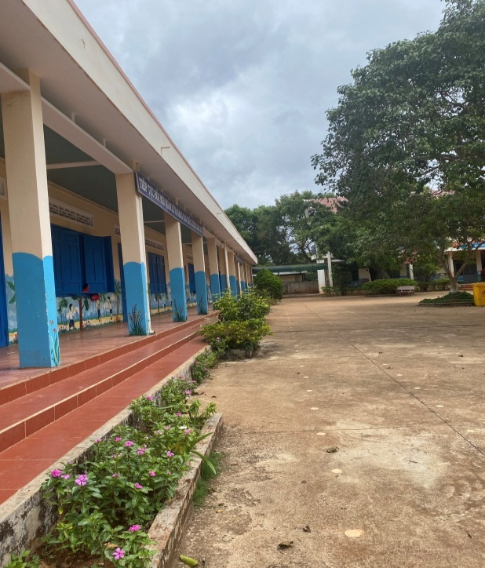 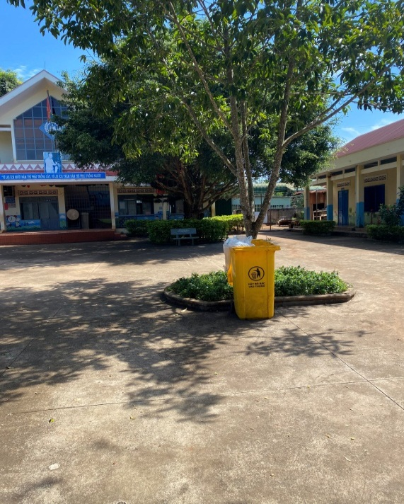

*Hình 1: Trường xanh, sạch, đẹp Hình 2: Học sinh bỏ rác đúng quy định*

***Giải pháp 2. Chú trọng công tác tham mưu xây dựng cơ sở vật chất, đồng thời xây dựng cảnh quan trong nhà trường.***

Trong năm học, trường được quan tâm đầu tư sửa sân bê tông, tu sửa 200m tường rào vì dãy tường rào phía sau trường bị nghiêng có thể gãy đổ do xây dựng đã lâu. Đầu năm học, thầy trò cùng nhau trồng hoa, cây cảnh tạo cảnh quan sạch, đẹp cho ngôi nhà thứ hai của mình.

Nhà trường làm tốt công tác triển khai các biện pháp bảo đảm an ninh, an toàn trường học ngay từ đầu năm học. Chủ động phòng ngừa, đối phó trước tình hình thời tiết, dịch bệnh COVID-19 diễn biễn phức tạp hiện nay; có biện pháp để bảo đảm an toàn cho cán bộ, giáo viên, nhân viên và học sinh; bảo vệ cơ sở vật chất, thiết bị của đơn vị đề phòng trộm cắp, mưa lũ, dông lốc; phòng tránh dịch bệnh lây lan. Phối hợp với các cơ sở y tế địa phương tổ chức phun thuốc khử khuẩn trường, lớp học, đồ chơi, đồ dùng dạy học...trước khi đón học sinh tựu trường và trước khi khai giảng năm học mới. Quán triệt CBGVNV và học sinh thực hiện nghiêm túc 5K và các văn bản chỉ đạo, hướng dẫn của các cấp về phòng, chống dịch bệnh COVID-19.

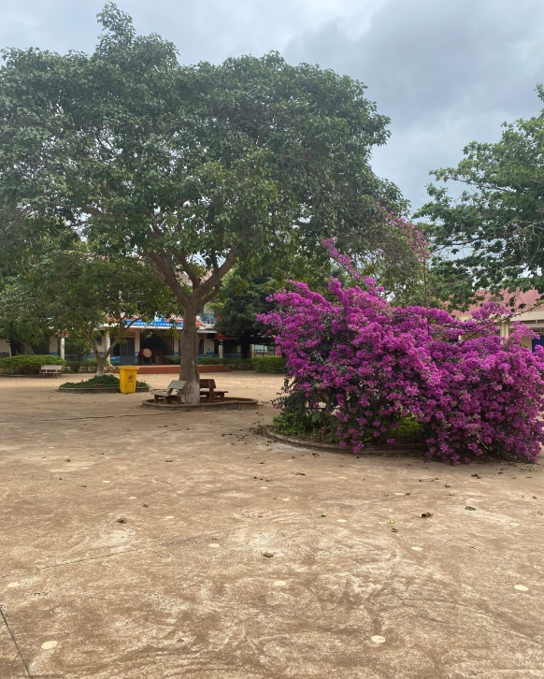 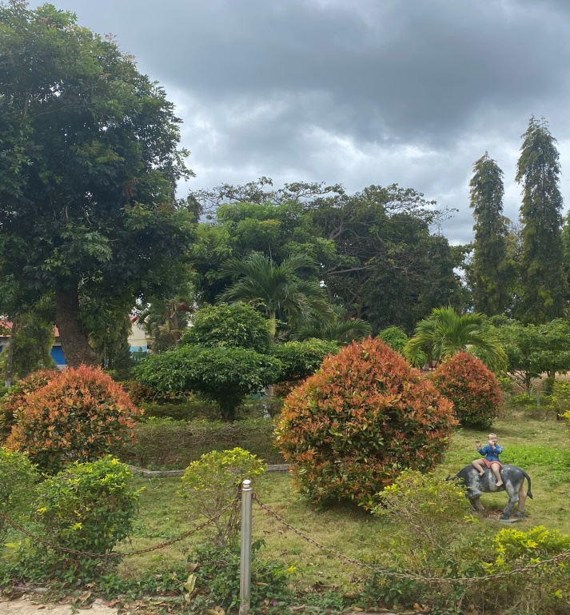

*H3: Cảnh quan sân trường khang trang H4: vườn hoa của trường*

***Giải pháp 3. Chỉ đạo việc giáo dục bảo vệ môi trường thông qua các môn học:***

Ban giám hiệu lên kế hoạch phân công cho các tổ chuyên môn xây dựng kế hoạch bài dạy từng môn trong đó có tích hợp giáo dục bảo về môi trường ở các môn quy định. Trong quá trình giảng dạy giúp các em hiểu về thành phần của môi trường, mối quan hệ của chúng và mối quan hệ với con người. Từ đó hiểu về ô nhiễm môi trường và một số biện pháp để bảo vệ môi trường xung quanh như lớp học, trường học, nơi ở. Đồng thời hình thành trong các em có tình cảm yêu quý thiên nhiên, tôn trọng thiên nhiên, có thái độ thân thiện, hành động đúng với môi trường. Biết quan tâm đến các vấn đề môi trường xung quanh, giữ gìn vệ sinh thân thể, vệ sinh môi trường xung quanh và biết đưa ra ý kiến cho người thân cùng thực hiện.Biết cách sống ngăn nắp, vệ sinh; tiết kiệm, chia sẻ và hợp tác.

Để học sinh lĩnh hội được các kiến thức về bảo vệ môi trường này, đòi hỏi giáo viên phải nghiên cứu, tìm hiểu, sử dụng nhiều phương pháp, hình thức tổ chức dạy học để lồng ghép, tích hợp sao cho truyền đạt thông tin đơn giản nhất, phù hợp với tâm lý học sinh nhằm giáo dục học sinh biết yêu quý môi trường một cách dễ hiểu nhất. Kết hợp với một số hình ảnh vừa kích thích sự tò mò khám phá vừa giúp học sinh có tình yêu đối với thiên nhiên, đối với rừng, lên án các hành vi phá rừng.

Trong và sau các giờ học thủ công, kĩ thuật giáo dục cho các em hình thành thói quen dọn rác xung quanh chỗ ngồi của mình bỏ vào sọt rác.

Các em học được những đức tính tốt qua những mẩu chuyện trong môn Đạo đức; những chuyện kể, những bài văn trong môn Tiếng Việt và các môn học khác giúp các em học được sự đồng cảm, lòng yêu thương, chia sẻ với nỗi đau đồng bào thiên tai lũ lụt. Học được cách tiết kiệm thời gian, tiết kiệm tiền của từ những việc làm nhỏ nhất.

*Giải pháp 4. Quan tâm chú trọng động viên mỗi thầy cô giáo là tấm gương sáng, là người hướng dẫn các em hình thành thói quen giữ gìn vệ sinh trường lớp, ý thức bảo vệ môi trường.*

Giáo viên thực sự là người mẹ hiền thứ hai ở trường, ngoài việc dạy cho các em kĩ năng nghe, nói, đọc, viết còn phải giáo dục, rèn luyện, hướng dẫn các em tới những kĩ năng sống nhất định. Tư vấn, phối hợp cùng cha mẹ học sinh để có kế hoạch giáo dục cụ thể, giúp các em ngoan, học tập tiến bộ.

Thực hiện gương mẫu trước học sinh về những hành động góp phần bảo vệ môi trường. Khi thấy rác, thầy, cô cúi xuống nhặt bỏ vào thùng rác là một hình ảnh minh họa cụ thể trong việc noi gương cho học sinh.

Khi hướng dẫn học sinh làm những công việc góp phần giáo dục bảo vệ môi trường, thầy cô giải thích rõ việc làm đó có tác dụng gì đối với môi trường, đối với cuộc sống hàng ngày của chúng ta.

Thầy cô thực hiện những công việc này nhưng không phải làm thay cho học sinh mà phải để học sinh tập làm những việc trong khả năng của mình. Phải tạo cho học sinh thực sự có hành vi và thói quen đúng đối với môi trường. Hãy để học trò tự giám sát việc bảo vệ môi trường của nhau. Không ai khác mà chính là các em tự giữ gìn nơi mình học tập, sinh sống**.**

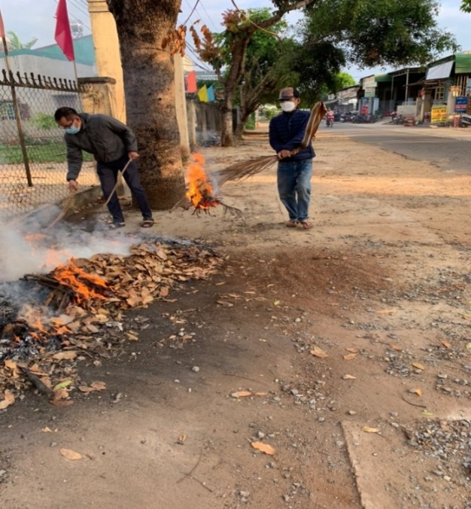 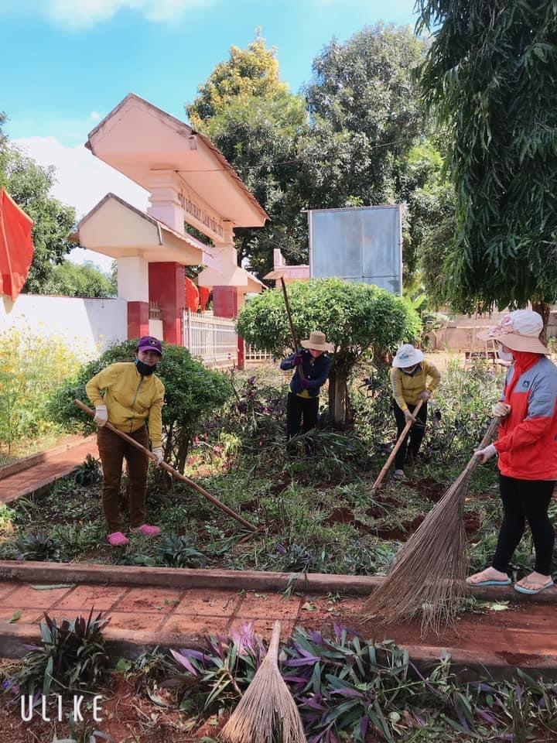

*H5: Nhân viên dọn rác H6: Giáo viên chăm sóc bồn hoa*

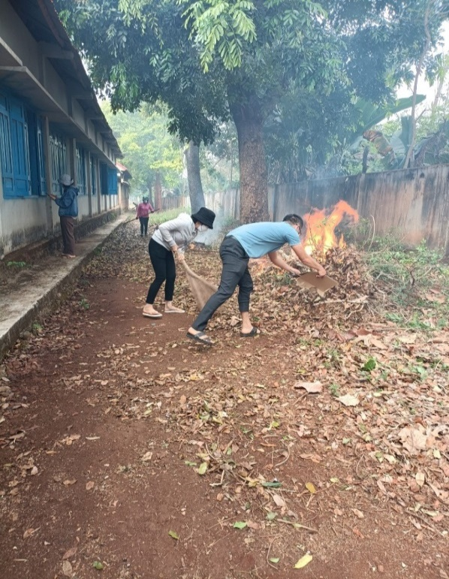  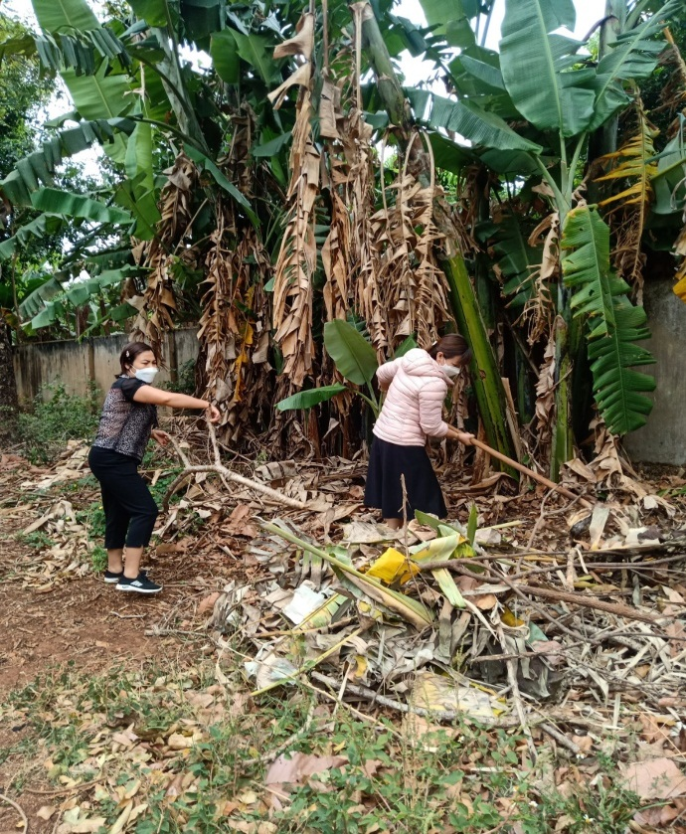

*H7: Lao động cơ quan H8: Giáo viên hướng dẫn học sinh những kĩ năng*

*dọn vệ sinh rác sau trường*

Dân gian có câu: *cán bộ nào phong trào đó hoặc cô nào trò đó*. Nghĩa là giáo viên sẽ là người dẫn đường chỉ lối cho các em từ những điều nhỏ bé nhất. Vì thế mỗi người giáo viên luôn tự rèn luyện mình, xứng đáng cho học sinh noi theo. Phương châm: Phục thầy vì kiến thức của thầy, trọng thầy vì đạo đức của thầy, quý mến thầy vì lòng độ lượng của thầy” để luôn luôn đúng cho mỗi thế hệ học sinh.

***\* Phân công trồng và chăm sóc bồn hoa, cây cảnh:***

Trong cuộc sống có rất nhiều câu nói khuyên răn chúng ta phải biết lao động, yêu lao động trong đó có câu của Chủ tịch Hồ Chí Minh đã dạy: Lao động là nguồn sống, nguồn hạnh phúc của chúng ta”.Thực hiện lời dạy của người, cần xác định giáo dục học sinh phải cần cù, có ý chí vượt khó, có tinh thần kỉ luật, tự giác, giúp đỡ lẫn nhau, tinh thần cộng đồng trách nhiệm; quý trọng người lao động và thành quả lao động; có tinh thần tiết kiệm, có thái độ kiên quyết chống thói lười biếng, dựa dẫm.

Đầu năm học, nhà trường phân công từng đoàn thể, tổ khối, chi đội, sao nhi đồng, chăm sóc bồn hoa, dọn vệ sinh xung quanh khu vực trồng hoa, cây cảnh của mình. Hàng tháng kiểm tra, đưa vào công tác thi đua của tổ. Tuy nhiên tình hình dịch bệnh kéo dài nên chưa tổ chức cho các em làm tập thể mà chỉ nhắc nhở các em vệ sinh trong, trước, sau và ngoài lớp học.

*- Tổ chức phối hợp với Tổng phụ trách và Đoàn thanh niên:*

Giúp học sinh có ý thức bảo vệ môi trường cũng như ở nhà. Giúp các em hình thành nhân cách tốt đẹp đồng thời có các kĩ năng sống cần thiết ngay từ khi còn nhỏ.

Việc này cũng rất quan trọng vì hai đoàn thể này có bề nổi là các hoạt động phong trào. Vì thế khi phối hợp các em học sinh biết thi đua với nhau, hăng hái trong việc làm của mình để được thầy cô ghi nhận, bạn bè ghi nhận. Tổ chức thường xuyên sẽ giúp các em tự nhiên hơn gần gũi, thân thiện hơn. Phối hợp với gia đình phụ huynh các em.

Lên kế hoạch lồng ghép trong các buổi họp phụ huynh để nhắc nhở thêm việc giáo dục ở nhà cũng hết sức quan trọng trong việc bảo vệ môi trường.

***Giải pháp 5.***  *Chỉ đạo giáo dục bảo vệ môi trường thông qua việc trang trí lớp học:*

Năm học 2021- 2022, mặc dù trong điều kiện tình hình dịch bệnh COVID- 19 kéo dài nhưng nhà trường vẫn tuyên truyền và quan tâm đến công tác trang trí lớp học, vệ sinh lớp học. Có 1/2 số buổi được dạy và học trực tiếp nên Ban giám hiệu đã đề ra kế hoạch cho các lớp phong trào trang trí lớp học, và dự kiến sẽ chấm vào dịp 30/4. Nhận thức rằng, trang trí lớp học không những đem lại môi trường học tập thẩm mĩ, thân thiện mà còn góp phần rất lớn trong việc giáo dục bảo vệ môi trường cho học sinh. Trang trí lớp học thể hiện được những việc em nên làm và không nên làm khi ở trường cũng như ở nhà; những bức tranh, những sản phẩm thủ công thể hiện sự khéo léo, sáng tạo của các em. Để trang trí lớp học, giáo viên và học sinh thỏa sức sáng tạo các mẫu đẹp những nội dung trang trí theo ý mình. Học sinh được cùng với các thầy cô trang trí lớp học giúp các em tự tin thể hiện tài năng của mình cũng như có ý thức giữ gìn, bảo vệ những sản phẩm do mình làm ra. Góp phần xây dựng trường học thân thiện, học sinh tích cực, để các em thấy được mỗi ngày đến trường là mỗi ngày vui, thực sự coi ngôi trường Tiểu học Nguyễn Trãi là ngôi trường hạnh phúc.

Đồng thời nhà trường còn quan tâm đến việc triển khai dạy học theo tài liệu giáo dục địa phương.

Tổ chức tập huấn cấp trường sau khi được tham gia tập huấn của Sở giáo dục. Triển khai cụ thể các văn bản liên quan, hướng dẫn các địa chỉ tích hợp trong kế hoạch bài dạy và các buổi hoạt động tập thể có lồng ghép nội dung tài liệu giáo dục địa phương. Quán triệt đội ngũ giáo viên nắm bắt kĩ tình hình thực tế về nội dung giáo dục của địa phương vì đó là những vấn đề cơ bản hoặc thời sự về văn hóa, kinh tế, văn hóa, xã hội, môi trường. Bổ sung cho những nội dung giáo dục bắt buộc chung thống nhất trong cả nước nhằm trang bị thêm cho học sinh những hiểu biết về nơi sinh sống từ đó bồi dưỡng thêm cho học sinh tình yêu quê hương, đất nước, bản sắc văn hóa vùng miền. Giúp các em tìm hiểu và vận dụng những điều đã học để vận dụng những điều đã học vào thực tế cuộc sống.

***Giải pháp 6. Chú trọng việc đổi mới trong việc phối hợp với các lực lượng ngoài nhà trường.***

Ngoài việc thực hiện tốt việc hình thành kiến thức, năng lực, phẩm chất trong nhà trường thì việc phối hợp với các lực lượng ngoài nhà trường cũng được Ban giám hiệu rất chú trọng. Các lực lượng ngoài nhà trường cũng góp phần không nhỏ để phát triển ý thức tự giác, trách nhiệm trong việc bảo vệ môi trường của các em học sinh như: tiếp thêm truyền thống yêu quê hương đất nước, thôn xóm, sống có trách nhiệm với việc làm của bản thân.Đầu năm nhà trường lên kế hoạch phối hợp với chính quyền địa phương, chi đoàn thị trấn Quảng Phú, tham mưu tổ chức các hoạt động có ích như công trình măng non, làm sạch đẹp đường phố nơi em sinh sống, thăm hỏi người có công với cách mạng, tham gia các phong trào như văn nghệ, thể thao phù hợp với sức khỏe và lứa tuổi của các em.

1. **Mối quan hệ giữa các giải pháp, biện pháp**

Các giải pháp đưa ra nhằm rút ra biện pháp tháo gỡ, cần đến sự phối hợp, quan tâm đúng mực với tất cả lực lượng trong xã hội. Do đó, người quản lý, không chỉ làm tốt công tác quản lý, chỉ đạo trong nhà trường mà còn phải linh động phối hợp với các lực lượng ngoài nhà trường để công tác giáo dục bảo vệ môi trường cho học sinh đạt hiệu quả cao hơn nữa.

Học sinh được tiếp nhận tác động những tác động từ nhiều phía: nhà trường- gia đình- xã hội trong quá trình thực hiện giáo dục bảo vệ môi trường. Do vậy, công tác giáo dục chỉ đạt được hiệu quả cao khi phối hợp thống nhất được tác dộng theo hướng tích cực. Làm cho tác động giáo dục bảo vệ môi trường đến với học sinh được thực hiện theo những yêu cầu thống nhất, giúp cho cha mẹ học sinh và giáo viên hiểu đầy đủ hơn về đối tượng giáo dục của mình, nhờ đó đề ra những giải pháp, biện pháp giáo dục phù hợp; tạo ra sự hỗ trợ lẫn nhau trong công tác giáo dục, hoàn thành nhiệm vụ chung năm học.

**d. Kết quả khảo nghiệm, giá trị khoa học của vấn đề nghiên cứu, phạm vi và hiệu quả ứng dụng.**

Được sự phân công của Hiệu trưởng, được sự đồng tình ủng hộ của tập thể nhà trường. Nhờ có sự chỉ đạt sâu sát của cấp Ủy Đảng, chính quyền và các đoàn thể, sự giúp đỡ nhiệt tình của giáo viên và học sinh đã làm cho trường ngày một đẹp hơn. Song song với việc thực hiện công văn /số 169 của SGDĐT- GDTrH-GDTX ngày 14 tháng 2 năm 2022 về việc tiếp tục tổ chức triển khai, hưởng ứng phong trào trồng cây xanh trong trường học, nhà trường đã triển khai đến toàn thể cán bộ giáo viên và nhân viên cũng như học sinh. Qua đó trường đã trồng thêm được 5 cây mới và sửa lại bồn hoa trước văn phòng một cách khang trang và sạch đẹp. Trường đã có thêm bồn hoa, cây cảnh, ghế đá, tạo một khuôn viên thoáng mát, sạch sẽ.

Trong quá trình áp dụng các giải pháp trên, tôi nhận thấy việc giáo dục bảo vệ môi trường có những chuyển biến rõ rệt, biểu hiện cụ thể bằng việc các em có thái độ ủng hộ cái đúng, cái tốt và không đồng tình với những biểu hiện, những hành động sai trái trong việc bảo vệ môi trường, sẵn sàng giúp đỡ lẫn nhau, biết đoàn kết nhất trí giúp đỡ nhau như cùng nhau nhặt rác, cùng nhau quét lớp, cùng nhau thực hiện những hoạt động nhóm mà thầy cô đưa ra…Đi học chuyên cần, đúng giờ, đưa ra nhiều ý kiến để xây dựng môi trường xung quanh. Mạnh dạn đấu tranh thói lười biếng, thiếu trung thực trong học tập và các hoạt động tập thể.

Các em tích cực tham gia các buổi sinh hoạt, nhiệt tình luyện tập để tăng cường sức khỏe phòng chống dịch COVID. Có ý thức thực hành tiết kiệm, quý trọng tài sản nhà trường, của lớp.

Nhìn vào bảng số liệu dưới đây cho thấy học sinh đã có ý thức bảo vệ môi trường vượt bậc. Điều đó thể hiện sự giáo dục rất tích cực của giáo viên chủ nhiệm, tổng phụ trách đội và đặc biệt sự chỉ đạo sát sao của Ban giám hiệu. Đó cũng là nhà trường đã biết phát huy sức mạnh tập thể đồng thời bản thân tôi hoàn toàn yên tâm về kế hoạch phối hợp với đoàn thể trong nhà trường. Được các thành viên trong Ban chỉ đạo phối hợp một cách nhịp nhàng, hiệu quả mang lại rất đáng khích lệ và bản thân tôi rất vui mừng, cụ thể như sau:

Kết quả khảo sát cuối năm:

|  |  |  |  |  |  |  |  |  |
| --- | --- | --- | --- | --- | --- | --- | --- | --- |
| **Cuối**  **năm**  **học**  **2021- 2022**  ***( tháng 3/2022)*** | **Tổng số học sinh** | **Học sinh có ý thức bảo vệ môi trường tốt** | | **Học sinh có ý thức bảo vệ môi trường** | | **Học sinh chưa có ý thức bảo vệ môi trường** | | **Ghi chú** |
|  | ***Số lượng*** | ***Tỉ lệ***  ***%*** | ***Số***  ***lượng*** | ***Tỉ lệ***  ***%*** | ***Số lượng*** | ***Tỉ lệ***  ***%*** |  |
| Khối 1 | 126 | 22 | 17,9 | 89 | 70,3 | 15 | 11,7 |  |
| Khối 2 | 145 | 64 | 44,1 | 71 | 48,2 | 10 | 6,8 |  |
| Khối 3 | 155 | 71 | 45,4 | 76 | 48,7 | 8 | 5,8 |  |
| Khối 4 | 155 | 78 | 50,6 | 71 | 48,8 | 6 | 3,8 |  |
| Khối 5 | 142 | 62 | 43,7 | 74 | 52 | 6 | 4,1 |  |
| **Tổng** | **723** | **297** |  | **381** |  | **45** |  |  |

Có thể nói với kết quả thực nghiệm như trên, được khảo nghiệm và áp dụng thực tế tại đơn vị thì có thể chứng minh được rằng những biện pháp của tôi đạt được ở mức tin cậy cao. Việc sử dụng các biện pháp này vào công tác quản lý sẽ là một phương tiện giúp cho đội ngũ giáo viên, các thành viên trong nhà trường mà đặc biệt là giáo viên chủ nhiệm lớp hiệu quả hơn, thành công hơn góp phần nâng cao được chất lượng giảng dạy, chất lượng môi trường của nhà trường càng thân thiện hơn, phát triển kỹ năng toàn diện cho các em học sinh trong nhà trường. Vì vậy được nhà trường, cha mẹ học sinh đánh giá cao những thành tích đạt được của các thầy cô trong nhiều năm qua.

**II. Phần kết luận, kiến nghị**

1. **Kết luận**

Mục tiêu của Chương trình giáo dục phổ thông 2018 là giúp học sinh phát triển toàn diện về đạo đức, trí tuệ, thể chất, thẩm mĩ và các kĩ năng cơ bản, phát triển năng lực cá nhân, tính năng động và sáng tạo, hình thành nhân cách con người Việt Nam xã hội chủ nghĩa, xây dựng tư cách và trách nhiệm công dân. Định hướng chính vào giáo dục về giá trị bản thân, gia đình, cộng đồng và những thói quen, nề nếp cần thiết trong học tập và sinh hoạt. Chuẩn bị cho học sinh tiếp tục học lên hoặc đi vào cuộc sống lao động, tham gia xây dựng và bảo vệ Tổ quốc, là người có ích cho xã hội.

Giáo dục môi trường luôn là việc làm thường xuyên và cần thiết, đòi hỏi phải kiên trì và bền bỉ, đảm bảo một người thầy phải có “ tâm” thì mới thực sự có hiệu quả.

Giáo dục bảo vệ môi trường là tổng hợp các biện pháp nhằm quản lý duy trì sử dụng hợp lý phục hồi nâng cao hiệu quả môi trường tự nhiên, giúp con người và thiên nhiên có sự hài hòa phù hợp.

Vì thế người cán bộ quản lý cần phải thực sự quan tâm đến việc làm như thế nào để có những học sinh có những kỹ năng bảo vệ môi trường tốt. Làm tốt công tác tuyên truyền để mọi người dân đều chung tay ủng hộ.

Ban giám hiệu cần quan tâm sâu sắc, vận dụng những kinh nghiệm thực tế vào công tác chỉ đạo hàng ngày. Phải nắm rõ điều kiện thực tế, nét sinh hoạt, …của dân cư trên địa bàn; hướng dẫn cụ thể cho giáo viên chủ nhiệm điều tra nắm tình hình học sinh ngay từ đầu năm học. Từ đó tổng hợp, xây dựng các nội dung bảo vệ môi trường một cách chi tiết nhằm phòng ngừa ảnh hưởng xấu đến môi trường. Thường xuyên quan tâm, hỗ trợ kịp thời, tổ chức được nhiều hình thức hoạt động đa dạng, phong phú thu hút học sinh tham gia một cách tự nguyện và thích thú. Chú trọng việc tích hợp lồng ghép trong các môn học. làm tốt công tác giáo dục ngoài giờ lên lớp để các em được mở mang thêm kiến thức về thế giới xung quanh chứ không chỉ dừng lại ở môi trường học tập trong trường.

Để công tác giáo dục bảo vệ môi trường cho học sinh đạt hiệu quả phải tạo môi trường giáo dục liên kết chặt chẽ với nhau: giữa giáo viên với cha mẹ học sinh, với giáo viên bộ môn, với các đoàn thể trong nhà trường; giữa nhà trường với cha mẹ học sinh, với tổ dân phố trên địa bàn. Tuyên tuyền để tất cả các lực lượng này phải năm được những yêu cầu, biện pháp giáo dục bảo vệ môi trường cho học sinh nhà trường trong năm học để họ cùng hưởng ứng và tích cực tham gia.

Cần giáo dục các em vệ sinh lớp học, nơi ở sạch sẽ; không bẻ cành ngắt lá; đổ rác đúng nơi quy định, …vì đó là những việc làm rất nhỏ mà tưởng chừng như ai cũng có thể làm được và thậm chí là làm rất tốt. Người cán bộ quản lý, người giáo viên cần chú trọng giáo dục các em có những suy nghĩ đúng, hành động đúng. Đối xử tốt với thiên nhiên, với môi trường để nhận được những phút thư giãn, hít bầu không khí trong lành từ môi trường.

Vận dụng tối đa các kỹ thuật dạy học, các phương pháp dạy học sao cho phù hợp với đối tượng học sinh, giúp các em yêu thích, say mê khi đến trường, giúp các em cảm thấy đến trường là “ ngôi nhà hạnh phúc”. Làm được điều đó thì mới là thành công của các nhà quản lý, các thầy cô đang làm công tác giáo dục. Tiếp thêm tình yêu nghề, tình yêu con người, tình yêu trường lớp và đồng nghiệp dưới mái trường.

1. **Kiến nghị**

+ Đối với phòng GD - ĐT:

Đề nghị phòng GD - ĐT hàng năm tổ chức hội thảo chuyên đề về công tác giáo dục bảo vệ môi trường, các kĩ năng ứng phó với biến đổi khí hậu, dịch bệnh cán bộ quản lý nhà trường, giáo viên. Đồng thời ban hành các văn bản chỉ đạo cụ thể về công tác này.

Hỗ trợ thêm các trang thiết bị phục vụ cho các buổi hoạt động như: máy chiếu, loa đài.

Tham mưu với Ủy ban nhân dân Huyện Cư M'gar đầu tư kinh phí hỗ trợ thêm về cơ sở vật chất cho nhà truờng như phòng Mỹ thuật, bể bơi, xây thêm 6 phòng tầng, sửa lại bếp ăn bán trú.

+ Đối với nhà trường:

Tăng cường tham mưu đầu tư cơ sở vật chất đồng thời có sự tham mưu với chính quyền địa phương về sự tham gia đồng bộ của các ban, ngành đoàn thể của địa phương về vấn xây dựng cảnh quang môi trường xanh, sạch, đẹp.

Chú trọng hơn nữa công tác kiểm tra, đánh giá các hoạt động bảo vệ môi trường, có tuyên dương khen thưởng kịp thời cho cá nhân và tập thể lớp khi thực hiện tốt.

+ Đối với giáo viên: Cần phải phát huy tinh thần tự giác, trách nhiệm của bản thân với toàn bộ công tác dạy học, công tác giáo dục kỹ năng sống. Quan tâm lồng ghép dạy kĩ năng sống cho các em bằng cách hỗ trợ các em tham gia tích cực các hội thi do ngành và nhà trường phát động.

+ Đối với học sinh: Tích cực học tập và rèn luyện, luyện tập thường xuyên để có thói quen học tập đúng đắn, tham gia tốt vào các hoạt động ngoại khóa do nhà trường, ban ngành tổ chức. Đi học chuyên cần hàng buổi và không bỏ học giữa chừng.

+ Đối với gia đình học sinh: Tiếp tục quan tâm hơn nữa đến việc học tập của con, em mình, khuyến khích, tạo điều kiện, động viên con, em tham gia tốt hơn, thường xuyên hơn các hoạt động, các ban ngành tổ chức.

Gia đình học sinh cần xác định việc hình thành kỹ năng của con em mình cũng quan trọng không kém việc học đọc, viết. Cố gắng dành nhiều thời gian hơn để quan tâm đến việc học tập cũng như sinh hoạt của con em mình. Phải luôn là cầu nối, phải phối hợp tốt với nhà trường, đặc biệt là giáo viên chủ nhiệm để giáo dục các em phát triển một cách toàn diện. Các bậc phụ huynh cũng cần có ý thức thực hiện tốt các hành vi bảo vệ môi trường để làm tốt việc giáo dục con ngoan, gia đình hạnh phúc

*Quảng Phú, ngày 20 tháng 03 năm 2022*

XÁC NHẬN CỦA NHÀ TRƯỜNGNgười viết

**Tô Thị Hồng**

**PHẦN ĐÁNH GIÁ**

**TÀI LIỆU THAM KHẢO**

1. Điều lệ Trường Tiểu học.

2. Quyết định Số: 2262/QĐ-BGDĐT của Bộ giáo dục ngày 06 tháng 8 năm 2020 **về việc phê duyệt Danh mục nhiệm vụ giáo dục bảo vệ môi trường của Bộ Giáo dục và Đào tạo để đưa ra tuyển chọn thực hiện từ năm 2021**

3. Thông tư số 30 /2014/TT-BGDĐT ngày 28 tháng 8 năm 2014 của Bộ trưởng Bộ Giáo dục và Đào tạo. Thông tư 22/ 2016 ngày 22 tháng 9 năm 2016 của Bộ trưởng Bộ Giáo dục và Đào tạo.Thông tư 27/2020/TT-BGDĐT ngày 04 tháng 9 năm 2020 của Bộ trưởng Bộ Giáo dục và Đào tạo.

4. Căn cứ công văn số 1266/SGD ĐT – TH ngày 26 tháng 8 năm 2021 của Sở Giáo dục và Đào tạo Đắk Lăk về kế hoạch công tác giáo dục tiểu học năm học 2021-2022.

5. Căn cứ công văn số 68/PGDĐT-NVTH ngày 27/10 /2021 về việc hướng dẫn thực hiện nhiệm vụ giáo dục tiểu học năm học 2021-2022.

6. Tài liệu bồi dưỡng cán bộ quản lý, công chức nhà nước ngành giáo dục và đào tào (BGD& ĐT).

7**.** Luật giáo dục bảo vệ môi trường số: 72/2020/QH14 của Quốc Hội ngày 17 tháng 11 năm 2020